Урок информатики в 3 классе.
Тема: Создание компьютерных игр.
Цель урока: формирование умений выполнять основные операции при создании компьютерных игр в программе «Конструктор игр: Незнайка на Луне».
Тип урока: урок применения знаний
Результаты:
предметные – умение применять полученные знания о порядке действий и об основных операциях при создании игр с помощью конструирования;
метапредметные – умение использовать приобретённые знания и умения в практической деятельности; умение проверять успешность выполнения своего задания;
личностные – уважение к личности, познавательный интерес к процессу обучения.
Задачи урока:
Образовательные: закрепить знания обучающихся по теме «Создание компьютерных игр»; продолжить формирование умений создавать игру; умение вносить в неё изменения; сохранять созданную игру;
Воспитательные: формировать высокий познавательный интерес к изучению информатики, умение работать в группе, развивать эмоциональную сферу;
Развивающие: развивать мышление – умение сравнивать, анализировать, делать выводы; развивать речь – логически грамотно выстраивать рассуждения; развивать творческие способности учащихся.
Используемые на уроке средства ИКТ: персональный компьютер (ПК) учителя, мультимедийный проектор, ПК учащихся, программа «Конструктор игр: Незнайка на Луне.

Ход урока:
№  п/п | Этап урока | Формируемые УУД | Содержание деятельности |  | Примечание
№  п/п | Этап урока | Формируемые УУД | Действия педагога | Действия обучающихся | Примечание
 | Организационный момент. | Готовность детей к уроку.  Регулятивные УУД - формирование навыков самоорганизации. | Приветствие:  - Здравствуйте, ребята, очень рада всех вас видеть и думаю, наша работа сегодня будет плодотворной. |  | 0,5 мин
 | Актуализация личностного опыта учеников, формулировка темы урока | Познавательные УУД:  - умение анализировать, делать выводы, классифицировать  Личностные УУД:  - познавательный интерес к процессу обучения  Коммуникативные УУД:  - умение выслушивать ответ товарища и высказывать свою точку зрения;  Регулятивные:  - умение целеполагания - ставить цели и определять пути её достижения – планировать свою работу | Беседует:  -Догадайтесь, о ком идёт речь?  Шляпа голубая,  Жёлтые штанишки,  В городе Цветочном -  Главный хвастунишка.  Рифмовать пытался  Коротышка этот,  Только вот не стал он  Истинным поэтом.  Много приключений  С ним происходило,  Но признаться стоит,  Этот мальчик милый.  Кто же это? Отгадай-ка!  Малыша зовут...  - Посмотрите, Незнайка приготовил для вас задание. Как вы думаете, что нужно сделать в этом задании?  А)- Напишите на листочке вид игры и обменяйтесь с соседом по парте для проверки и оценивания. (Проверка на доске)  Б) точно также соедините картинку из игры с её видом.  - Какого вида игры мы можем создавать в конструкторе игр «Незнайка на Луне»?  - Ребята, а вы хотите продолжить создавать игры?  - Как вы думаете, чему мы будем учиться на уроке? | Примерные ответы учеников  - Незнайка  -Догадаться, о каком виде игры идёт речь, и соотнести название игры с её видом.  Выполнение задания и оценивание работы соседа по парте:  0 ошибок – «5»  1-2 ошибки – «4»  3 ошибки «3»  4 и более «2»  -Игры действия, аркады.  -Да.  - Создавать игру, вносить в неё изменения, сохранять её. | 2 мин (2,5)
 | Применение полученных знаний. | Познавательные: работать с информацией – воплощать сценарий игры с помощью её героев(?), умение анализировать и делать выводы;  Личностные: познавательный интерес к процессу обучения Коммуникативные: умение формулировать и аргументировать свою точку зрения; умение ориентироваться на точку зрения других.  Регулятивные: умение сохранять выстраивать собственную деятельность в соответствии с учебной задачей | - Как создать игру? Что необходимо делать при создании игр? (если возникнут затруднения, то прочитать в учебнике настр.73)  - Как вы понимаете словосочетание «Конструктор игр»?  - Какой ещё способ создания мира игры существует? (Если возникнут затруднения, то воспользоваться учебником стр. 73)  - Кто может рассказать, что означает каждая кнопка вверху экрана, т. е. интерфейс программы? (скриншот главного меню программы)  (Если необходимо, то задать наводящие вопросы)  1. Что нужно выбрать в меню?  2. Что означает 1 кнопка вверху экрана?  3.Что означает большая красная стрелка? Чёрная стрелка?  4. Что означает 2 кнопка вверху экрана? 3-я? 4-я? 5-я?  5. Что обозначают бонусы:  - яблоко (здоровье)  - галстук (жизнь)  - медаль.  6. Как может передвигаться Незнайка?)  - Где могут пригодиться знания, полученные на уроке? | 1. Определить цель игры и условия её окончания.  2. Придумать сценарий (фигуры и игровое поле).  3. Записать музыку и произносимые персонажами слова.  4. Для персонажей придумать действия и описать из поведение в разных ситуациях.  - Составлять игру из готовых частей (форм).  - Программирование  - Новая игра.  -Фон или уровень игры, их 6:  пляж, парк развлечений, в гостях у Шпунтика, ракета, огород, город.  - Начало уровня, конец уровня.  - 2) Препятствия, 3) бонусы, 4) противники, 5). ловушки  - Ходить с помощью клавиш перемещения курсора, бегать (SHIFT +→), прыгать (SHIFT + →+ENTER), пригибаться (SHIFT +↓).  -Познакомить сестру, брата или друга с данной программой, создать для них игру. | 7 мин (9,5)
4. | Практическая работа. | Личностные:  - наличие мотивации к творческому труду, работе на результат.  Коммуникативные УУД:  - умение работать в паре,  - развитие диалогической речи  Регулятивные: умение сохранять выстраивать собственную деятельность в соответствии с учебной задачей | Работа за компьютером. (работа по парам)  Задание: открыть ранее созданную игру соседа, сыграть в неё, внести изменения и сохранить ее.  Проверка: дети меняются местами и играют в созданную игру. Ставят друг другу отметки.  Поднимите руку, кто получил «5», «4». | Изменяют игру: выбирают персонажей, предметы, ловушки. Размещают их на поле игры. Запускают созданную игру и сохраняют игру.  Затем меняются снова местами и каждый играет в свою игру с изменениями и выставляет отметку в соответствии с критериями. | 12 мин (21,5)
5. | Подведение итогов. | Регулятивные: умение сохранять учебную цель, в ходе выполнения учебной задачи;  осознание качества и уровня усвоения материала.  Коммуникативные: умение строить речевое высказывание в соответствии задачами учебной коммуникации.  Личностные УУД: рефлексия способов и условий действия, контроль и оценка процесса и результатов деятельности | Самооценка  - Оцените, пожалуйста, себя:  Если вам понравилась ваша игра, то поставьте себе «5», а если вы считаете, что программу нужно доработать, то «4».  -Оценка работы класса:  Очень хорошо сегодня работали…. Считаю, что класс в целом работал на …., так как | Оценивают свою работу на уроке | - мин (24,5)
6. | Домашнее задание. | Личностные УУД:  - формирование навыков самоорганизации;  Познавательные УУД:  - самостоятельное создание способов решения проблем творческого характера. | Запишите в дневник домашнее задание: приготовить сообщение  девочки: положительное влияние компьютерных игр  мальчики: отрицательное влияние компьютерных игр. | Записывают домашнее задание | 0,5 мин (25)
7. | Рефлексия. | Регулятивные УУД:  - осознание качества и уровня усвоения. | - Что было самым интересным? Что было самым трудным? Что оказалось непонятно? | Отвечают на вопросы учителя | - мин (28-30)
ПРИЛОЖЕНИЕ 1
I. Указать вид игр.
- Игра, в которой игроку приходится действовать быстро, полагаясь в первую очередь на свои рефлексы и реакцию. Игровой процесс прост и не меняется в течение игры. Игры характеризуются развитой системой бонусов: начисление очков, постепенно открываемые элементы игры и т. д. (Игры действия)
- При помощи компьютера как можно более полно имитируется физическое поведение и управление каким-либо сложным объектом технической системы. (Симуляторы)
- Игра-повествование, в которой управляемый игроком герой продвигается по сюжету и взаимодействует с игровым миром посредством применения предметов, общения с другими персонажами и решения логических задач. (Квесты и приключения)
- Игры, требующие планирования и выработки определенных действий для достижения конкретной цели, например, победы в военной операции. Игрок управляет не одним персонажем, а целым подразделением, предприятием или даже вселенной. (Стратегии)
- Такая игра представляет собой одну задачу или набор нескольких головоломок, которые необходимо решить. (Логические игры)
- В игре игрок живёт жизнью своего героя. Есть огромный, детально проработанный игровой мир, а у персонажей есть различные свойства (сила, ловкость, меткость, знание заклинаний), которые могут изменяться со временем. В процессе игры необходимо справляться с разнообразными задачами, а цель – выполнить одно самое главное и сложное задание. (Ролевые игры)
II. Соотнести рисунок с видом игры.
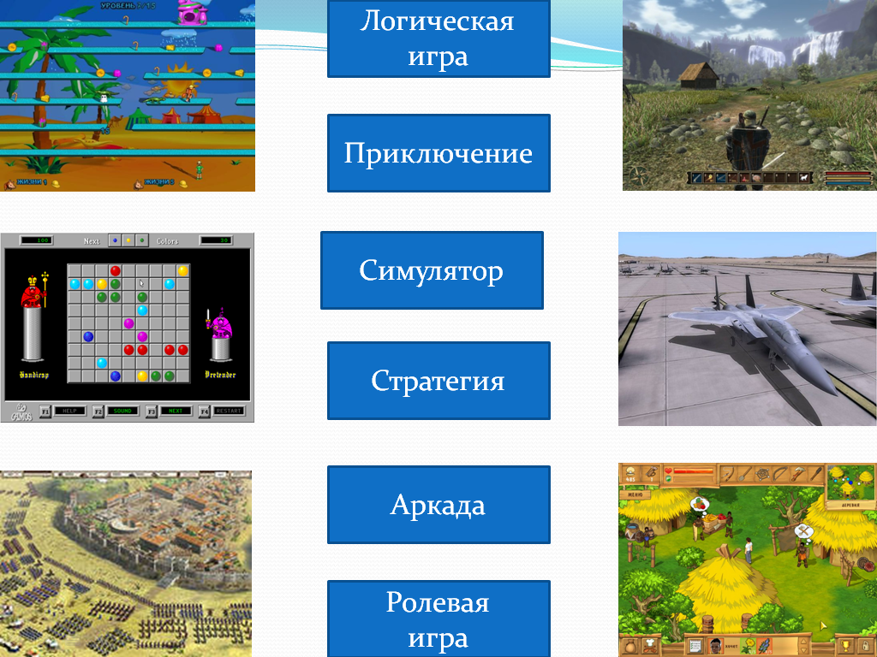

III.
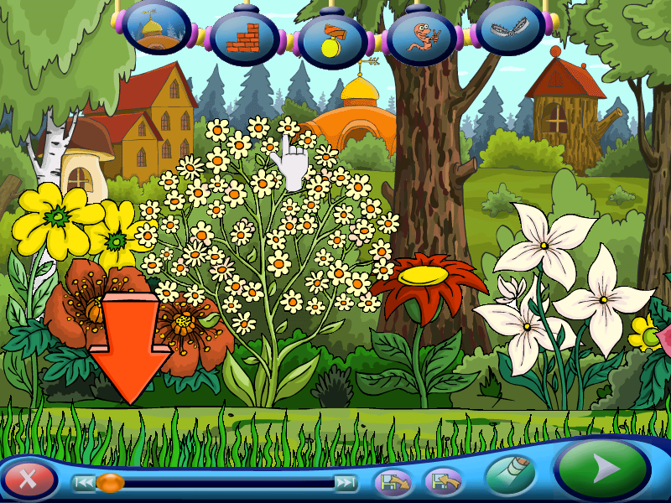

IV. Критерии оценивания компьютерной игры:
Отметка «4» | Отметка «5»
1) Внесены 1-3 изменения; | 1) Внесено более-3-х изменений ;
2) Игра легко проходима или невозможно пройти; | 2) Игра проходима, но нужно подумать, как действовать в ситуации.
3) Игра понравилась. | 3) Игра очень понравилась.

